Update 20.1.18
Das ist mal eine Überraschung:
"MUEEC" heißt "Melbourne University Electrical Engineering Club" und hier gibt es eine ganz aktuelle Veröffentlichung, die lautet:
...also "Die Geheimnisse der Kalten Fusion". Der Link: http://www.mueec.com/2018/01/16/the-secrets-to-cold-fusion/
Der Hinweis auf diesen Artikel kam von http://tweetedtimes.com/v/12126
Ich übersetze den Artikel teilweise sinngemäß, ggf. gekürzt. Im Artikel taucht der Begriff "Kavitation" auf: Kavitation ist die Bildung und Auflösung von dampfgefüllten Hohlräumen (Dampfblasen) in Flüssigkeiten.
Hier nun der Artikel: "Kalte Fusion - heutzutage auch niedrig-energetische Nuklearreaktion genannt (LENR) - ist eine Theorie, dass eine nukleare Fusion bei Raumtemperatur geschieht, während normalerweise nukleare Fusionen bei extrem hohen Temperaturen stattfinden. (Dutzende von Millionen Grad). Die Theorie wurde ursprünglich schon in den zwanziger Jahren des vorigen Jahrhunderts aufgestellt, aber die Forschungen gehen seitdem weiter. Im Grunde besagt die Theorie, dass, wenn genügend Wasserstoffatome (sehr viele davon) in einen Metallkatalysator verbracht (geladen) werden, sie zu fusionieren beginnen und damit Energie produzieren. Es wird sogar gesagt, auf diesem Wege würde dreimal soviel Energie produziert, als man für den Prozeß benötigt. Stellen Sie sich vor das wäre wahr, diese Methode könnte eine unerschöpfliche Energiequelle darstellen.
Das Fleischmann - Pons Experiment
Eines der bekanntesten Experimente auf dem Gebiet der Kalten Fusion wurde 1989 von Martin Fleischmann und Stanley Pons durchgeführt. Sie behaupteten, den hinter der Kalten Fusion stehenden Prozess entdeckt zu haben. Wie auch immer, andere Forscher hinterfragten die Validität des Experiments und unglücklicherweise konnten die beiden nicht alle Fragen beantworten. Nicht alle Details waren ausreichend dokumentiert und zurück blieb Skepsis. Schlußendlich wurde das Experiment als Betrug gebrandmarkt und ihre Arbeit entlarvt.
Offensichtlich arbeiten einige Forscher noch immer an der Kalten Fusion. Einige von ihnen nutzten sogar das Fleischmann-Pons Experiment als Basis und sie versuchten, das Experiment zu replizieren. Mark LeClair und Serge Lebid fanden das "Geheimnis" hinter der Kalten Fusion heraus. Sie schafften es, dass fehlende Glied zu finden um die Forschungsergebnisse von Fleischmann und Pons zu replizieren, - es ist die Kavitation. Von Kavitation spricht man, wenn flüssigkeitsfreie Zonen (Blasen oder Lücken) dadurch entstehen, wenn Kräfte auf die Flüssigkeit wirken.
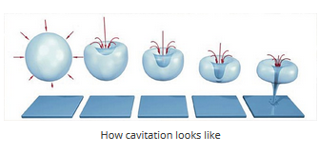
Mark und Serge fanden heraus, das Kalte Fusion nicht nur in Metall stattfindet, sondern auch im Wasser selbst, infolge der Kavitation. Die 800 Watt die sie für das Experiment aufwendeten ergaben 2900 Watt in Form von Hitze. Sie führen ihr Experiment weiter und stellen sie sich vor was passiert wenn sie es vollenden können: Unbegrenzte Energie!"
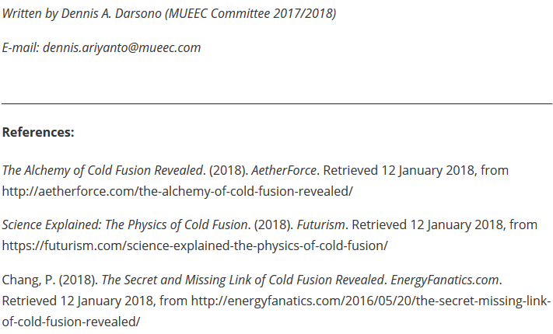
Hier noch die "anwählbaren" Links der oben genannten Quellen:
http://aetherforce.com/the-alchemy-of-cold-fusion-revealed/
https://futurism.com/science-explained-the-physics-of-cold-fusion/
http://energyfanatics.com/2016/05/20/the-secret-missing-link-of-cold-fusion-revealed/
Anmerkung: Eine detaillierte Beschreibung des Experiments liegt nicht vor, sie wird aber wohl folgen, wenn die Arbeit beendet ist. Es ist erfreulich, dass überall auf der Welt erfolgreiche LENR-Experimente stattfinden und das damit saubere und billige Energie erzeugt werden kann. Die breite Öffentlichkeit und die Politik können mit diesen Ergebnissen nichts anfangen, weil sie nicht nachvollziehen können, was ein "real existierendes Phänomen" ist. Vielleicht hilft ja die Erklärung der beiden Forscher den Schleier des Geheimnissvollen über der Kalten Fusion etwas zu lüften. Falls das immer noch nicht reicht, wovon ich fast ausgehe, braucht es die Geräte von Rossi und anderen um zu zeigen, dass etwas funktionieren kann, auch wenn die Wissenschaft es noch nicht in Gänze verstanden hat. (Die Beispiele dafür sind zahllos, von Hummelflug bis Dampfmaschine.) Sh. zu diesem Thema auch: http://coldreaction.net/der-mythos-von-der-bedeutung-der-grundlagenforschung.html
Fast überflüssig anzumerken: Die Verdreifachung der eingesetzten Energie ist mehr als erfreulich, aber Lichtjahre von den Ergebnissen der Rossi-Reaktoren entfernt. Wohlgemerkt: X-mal begutachtet, repliziert, patentiert und bald auch marktreif.

